Pracovní list – výsadba zeleniny a její ošetřování během vegetace
SPRÁVNÉ ŘEŠENÍ

Jak si připravíš pozemek a sadbu před výsadbou?
podzimní orba, popř. jarní orba; povrchové zpracování na jaře (smykování, vláčení, válení, apod.); naplánování směru řádků a sponu (spon se řídí velikostí rostliny, způsobem ošetřování a sklizně)
otužení sadby, zálivka, vytřídění sadby, vyjmutí sadby ze sadbovačů nebo hrnků (vždy se připravuje jen takové množství, které se zpracuje)

Kdy vysazujeme rané zeleniny? Kdy vysazujeme teplomilné zeleniny?
první polovina dubna po 15. květnu („po zmrzlých“)
Nakresli čtyřspon a trojspon:

Výsadbu provádíme:
ručně nebo mechanizovaně (sázecím strojem)
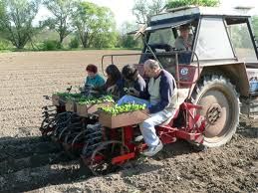
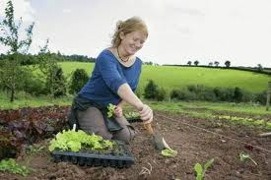

obr. 2
obr. 1

Jaké nářadí používáme k výsadbě zeleniny?
a) sázecím kolíkem
b) sázecí lopatkou
c) malou motyčkou
Jaká je výhoda mechanizované výsadby?
rychlost, přesnost
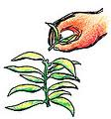
Jak ošetřujeme výsadbu a zeleninu během vegetace?
obr. 4
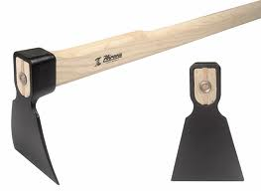
a) provádíme závlahu
obr. 3
b) přihnojování
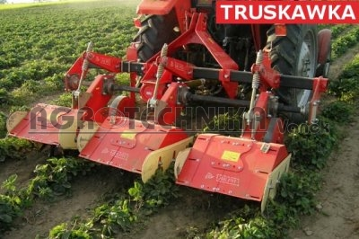
c) plečkování
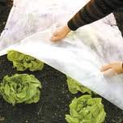
d) okopávka
obr. 5
e) mulčování (nastýlání)
obr. 6
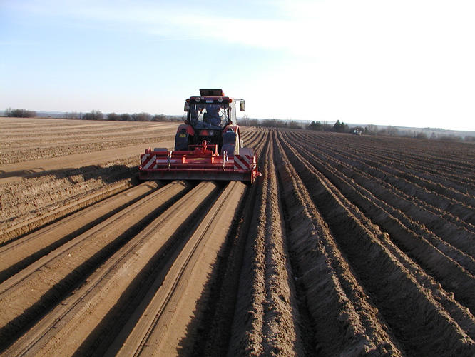
f) ochrana proti chorobám a škůdcům
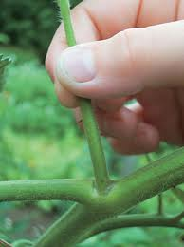
g) hrůbkování
obr. 7
h) vyštipování
obr. 8
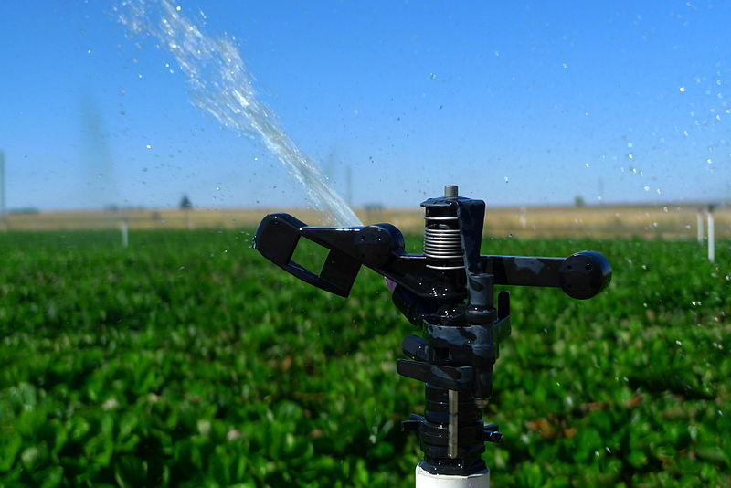
i) zaštipování
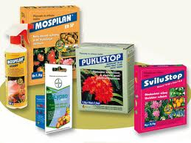
j) bělení
obr. 9

obr. 10

Jakými způsoby lze zavlažovat?
závlaha se provádí ručně (konvemi s nástavci) nebo zavlažovači
závlaha kropením nebo postřikem napodobuje déšť
některé rostliny nesnesou závlahu na list, proto je nutné zalévat přímo ke kořenům
nejvhodnější je kapková závlaha, kdy voda je vedena přímo k rostlinám hadičkami ve kterých jsou malé otvory, tato závlaha bývá automatizována

Jaké nářadí, pomůcky a mechanizaci můžeš použít při ošetřování zeleniny během vegetace
ruční nářadí – motyka, ruční plečka, konev, kbelík, netkaná textilie, postřiky, hnojiva
mechanizace – rotavátory, plečky, postřikovače

